Schwere Knieverletzung: Julia Wenzel fällt bis zum Saisonende aus

(SG / Wiesbaden / 26.08.2020) VCW-Außenangreiferin Julia Wenzel hat sich am Montag beim Mannschaftstraining eine schwere Knieverletzung zugezogen. Die Ärzte diagnostizierten nun einen Riss des Kreuzbandes, des Innenbandes und des Innenmeniskus. Dass die 22-Jährige in dieser Saison noch einmal für den VCW auf dem Feld stehen kann, halten die Mediziner aktuell für eher unwahrscheinlich. Die Verletzung erfolgte bei einer Angriffsaktion und der anschließenden Landung.
„Julia hat sich in den vergangenen Monaten noch einmal deutlich verbessert und sehr viel Einsatz gezeigt. Solch ein Rückschlag zu diesem Zeitpunkt tut natürlich weh. Wir sind als jetzt VCW-Familie für sie da und unterstützen, wo es nötig ist“, so VCW-Cheftrainer Christian Sossenheimer.
Geschäftsführer Christopher Fetting stellt eine Neuverpflichtung in Aussicht: „Die Nachricht war ein schwerer Schlag für uns. Wir alle wünschen Julia eine schnelle Genesung. Im Hinblick auf unseren eng bemessenen 11er-Kader sind wir dazu gezwungen, schnellstmöglich eine Neuverpflichtung vorzunehmen – auch um die Statuten der Volleyball-Bundesliga zu erfüllen.“
Für Julia Wenzel erfolgt in Kürze eine Operation und im Anschluss eine längere Reha-Behandlung. Für die kommenden Wochen und Monate wünscht Ihr die VCW-Familie viel Kraft und von Herzen eine gute Besserung.

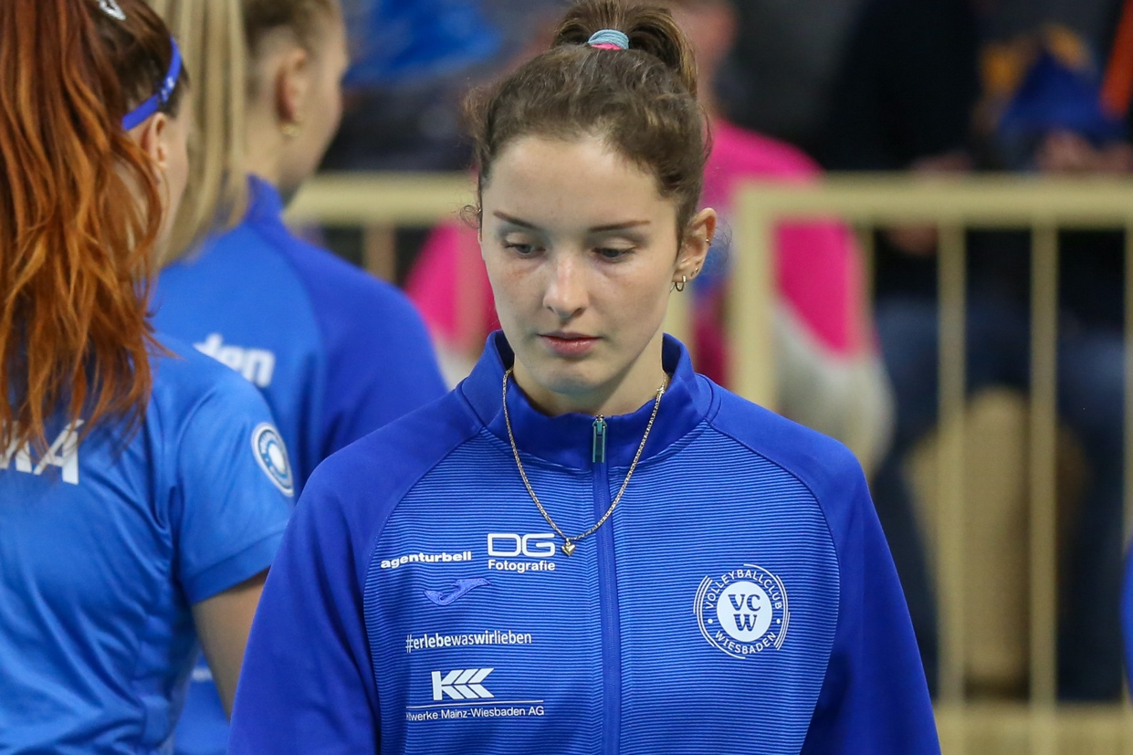
VCW-Außenangreiferin Julia Wenzel beim Heimspiel gegen die Ladies in Black Aachen in der Saison 2019/2020 (Archivbild). Foto: Detlef Gottwald

Über den VC Wiesbaden

Der 1. Volleyball-Club Wiesbaden e.V. wurde 1977 gegründet und ist spezialisiert auf Frauen- und Mädchenvolleyball. Die professionelle Damen-Mannschaft ist seit 2004 ohne Unterbrechung in der
1. Volleyball-Bundesliga vertreten und spielt ihre Heimspiele in der Sporthalle am Platz der Deutschen Einheit, im Herzen der hessischen Landeshauptstadt. Die bislang größten sportlichen Erfolge des VC Wiesbaden sind der Einzug in das DVV-Pokalfinale in der Saison 2012/2013 und 2017/2018 sowie die Deutsche Vizemeisterschaft in der Saison 2009/2010. Auch die erfolgreiche Nachwuchsarbeit ist Teil des VCW. Aktuell bestehen über 30 Nachwuchs-Teams, die in den vergangenen Jahren zahlreiche Titel bei überregionalen Volleyball-Meisterschaften sowie im Beachvolleyball erkämpften. Als Auszeichnung dafür erhielt der VC Wiesbaden im Jahr 2016 das „Grüne Band“ des Deutschen Olympischen Sportbundes (DOSB).
Der VC Wiesbaden ist Lizenzgeber der unabhängigen VC Wiesbaden Spielbetriebs GmbH, die die Erstliga-Mannschaft stellt. Der Verein ist zudem Mitglied der Volleyball Bundesliga (www.volleyball-bundesliga.de) sowie des Hessischen Volleyballverbands (www.hessen-volley.de). Das Erstliga-Team wird präsentiert vom Platin-Lilienpartner ESWE Versorgungs AG (www.eswe.com).

Text- und Bildmaterial stehen honorarfrei zur Verfügung – beim Bild gilt Honorarfreiheit ausschließlich bei Nennung des Fotografen. Weitere Pressemitteilungen und Informationen unter: www.vc-wiesbaden.de

